1程序1发票管理设计说明

1.1程序描述
用户购买商品的发票管理模块，管理员登陆后，系统会查询数据库信息，成功实现发票的增删查改功能。

1.2功能
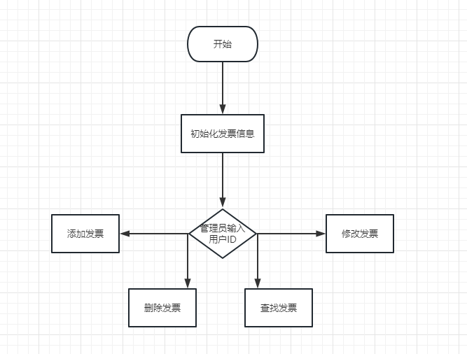

1.3性能
窗口响应绝大部分的快捷菜单和控制面板操作，响应鼠标单击的时间在2秒之内；。

1.4输入项
输入正确的发票信息

1.5输出项
发票页面

1.6算法
本程序没有采用自定义的算法。

1.7流程逻辑
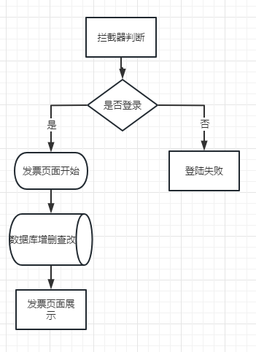

1.8接口
用图的形式说明本程序所隶属的上一层模块及隶属于本程序的下一层模块、子程序，说明参数赋值和调用方式，说明与本程序相直接关联的数据结构（数据库、数据文卷）。

1.9存储分配
本程序未存储分配。

1.10注释设计
在代码中有中文代码注释

1.11限制条件
存在正确的用户信息。

1.12测试计划
对本功能模块进行测试，检验能否实现功能。输入正确的发票信息，预期结果，输出信息。输入错误的条件，预期结果。

1.13尚未解决的问题
无。

2程序2用户管理设计说明

2.1程序描述
用户个人信息管理模块，管理员登陆后，系统会查询数据库信息，能成功实现用户个人信息的增删查改功能。

2.2功能
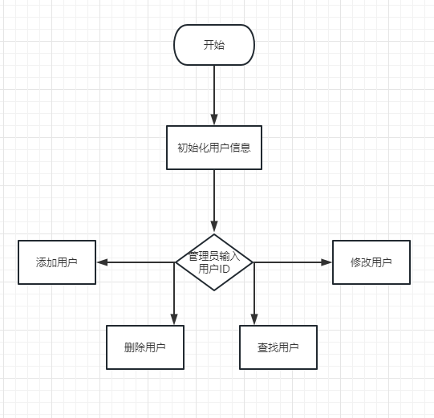

2.3性能
窗口响应绝大部分的快捷菜单和控制面板操作，响应鼠标单击的时间在2秒之内；。

2.4输入项
输入正确的用户信息

2.5输出项
用户首页。

2.6算法
本程序没有采用自定义的算法。

2.7流程逻辑
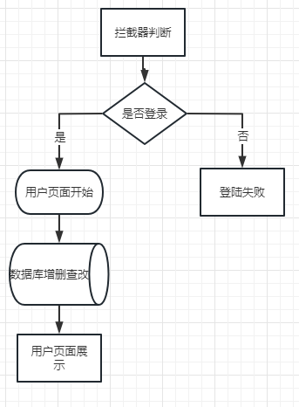

2.8接口
用图的形式说明本程序所隶属的上一层模块及隶属于本程序的下一层模块、子程序，说明参数赋值和调用方式，说明与本程序相直接关联的数据结构（数据库、数据文卷）。

2.9存储分配
本程序未存储分配。

2.10注释设计
在代码中有中文代码注释

2.11限制条件
输入正确的用户信息。

2.12测试计划
对本功能模块进行测试，检验能否实现功能。输入正确的用户个人信息，预期结果，输出信息。输入错误的条件，预期结果。

2.13尚未解决的问题
无。

